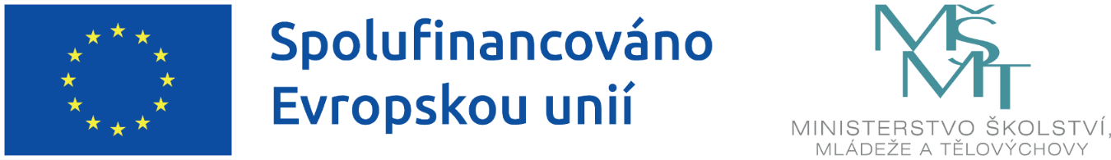

Ovčín, Lovoš, Radobýl – všude už jsem jednou byl

Naše mateřská škola, základní škola a školní družina společně realizují projekt podpořený z výzvy MŠMT č. 02_24_034 Šablony pro MŠ a ZŠ II, operačního programu Jan Amos Komenský.
Název projektu: Ovčín, Lovoš, Radobýl – všude už jsem jednou byl Registrační číslo: CZ.02.02.XX/00/24_034/0009926

Projekt je zaměřen na:
- personální podporu – práce školního asistenta v mateřské škole a v základní škole
- vzdělávání pracovníků ve vzdělávání ŠD
- doučování účastníků zájmového vzdělávání ve ŠD

Doba realizace projektu: 1. 9. 2024 – 31. 8. 2026

Cílem projektu je přispět k zajištění rovného přístupu ke kvalitnímu a inkluzivnímu vzdělávání pro všechny děti, zvýšit kvalitu a účinnost systémů vzdělávání, a to prostřednictvím podpůrných personálních pozic, vzdělávání pracovníků školy a individuální podpory dětí prostřednictvím doučování.

Tento projekt je spolufinancován EU.

